**Lab 7: Configuring a Malware Lab Manipulating HTTP/HTTPS with Burp Suite Using Deep Freeze to Preserve Physical Systems**

Bước đầu tiên ta phải cài đặt VMWare mà VMWare em có rồi nên ta bỏ qua bước này.

Bài này yêu cầu một mô hình 3 máy ảo kết nối với nhau trong một mạng nội bộ nên em sẽ sử dụng 3 máy ảo sau để thực hiện bài lab này.

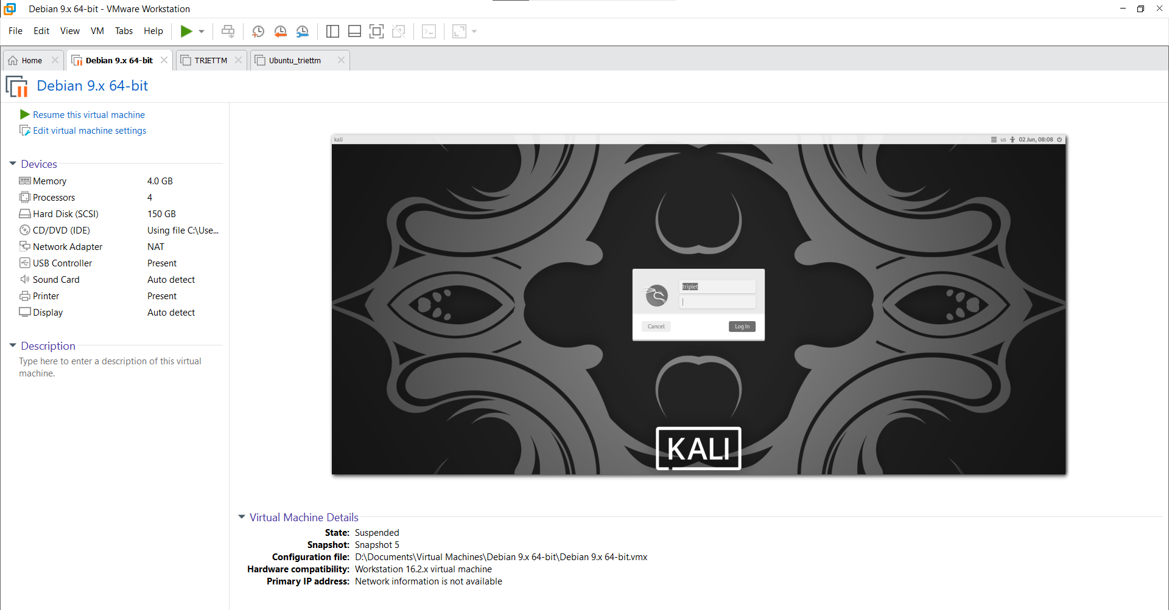

1 máy ảo kali, 1 máy ảo sansift nền ubuntu, 1 máy ảo ubuntu.

Ta sẽ config một mạng ảo VMNet tên là VMNet2 thuộc loại Host-only và có subnet 10.10.10.0 để 3 máy này kết nối với nhau.

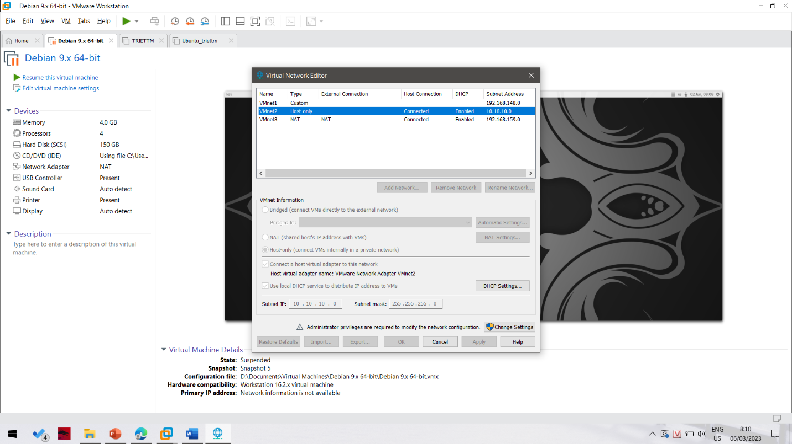

Bây giờ ta sẽ config card mạng của cả 3 máy này để join vào VMNet này.

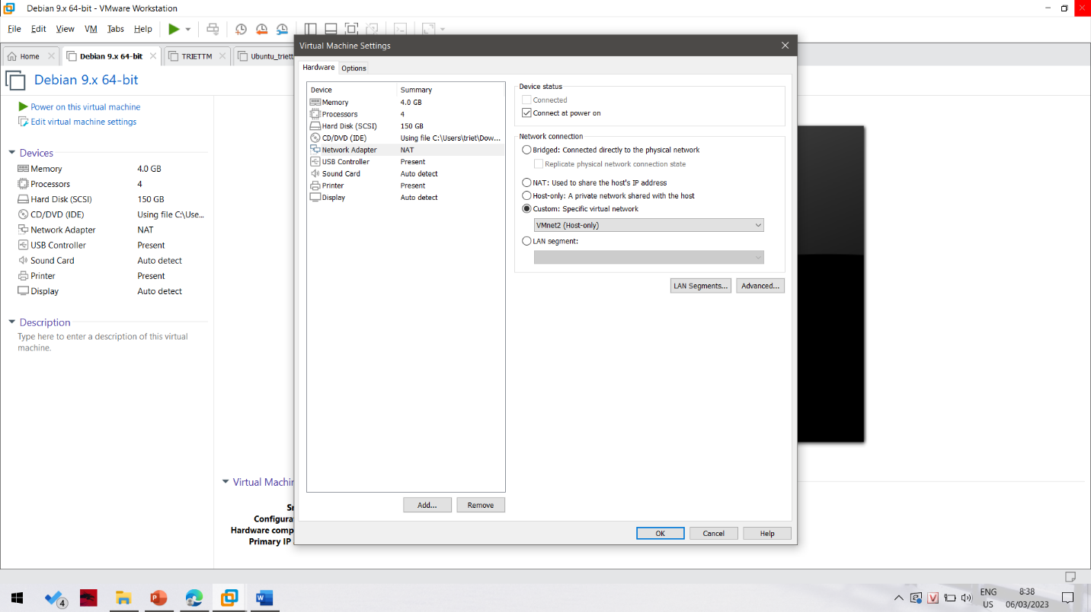

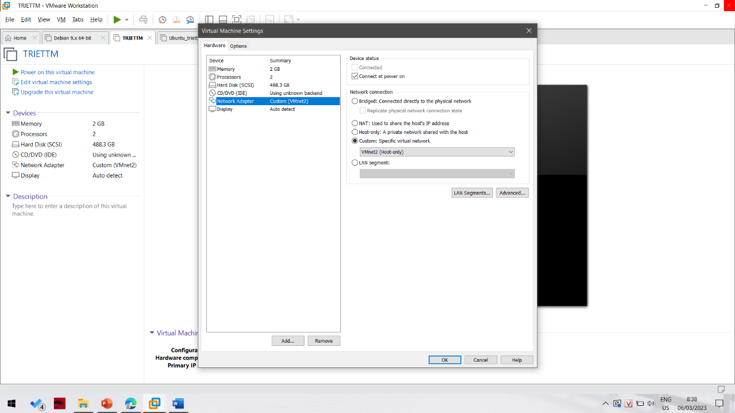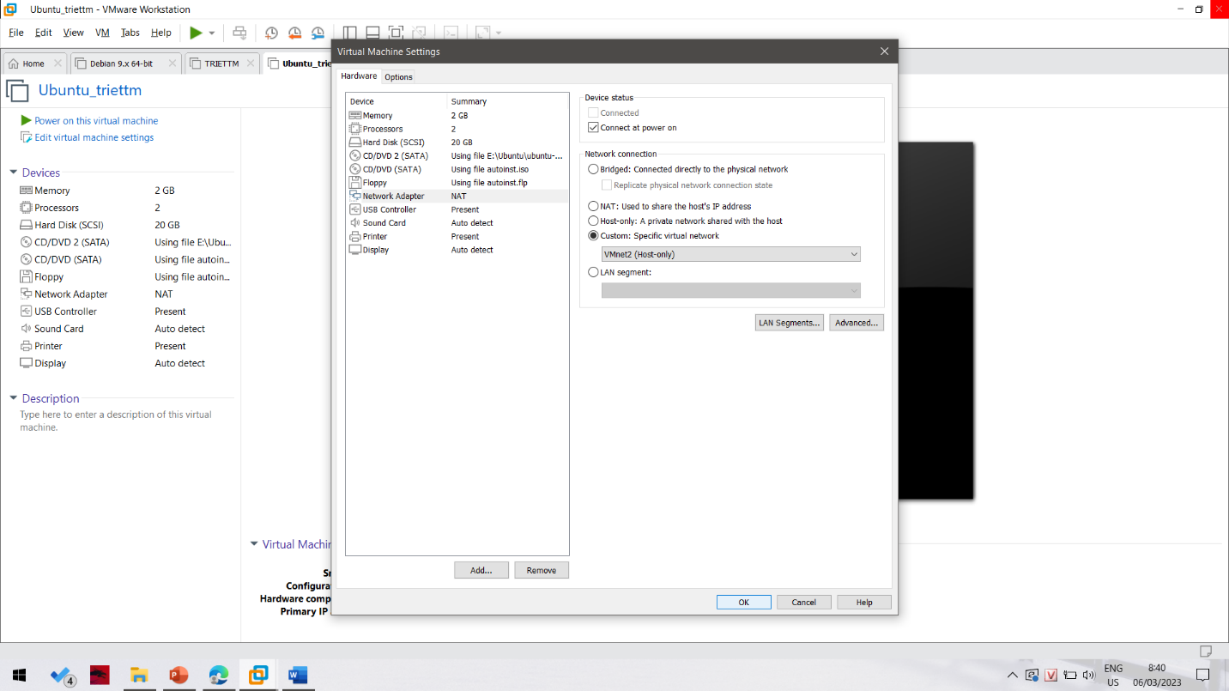

Bây giờ ta sẽ check địa chỉ IP của cả 3 máy này xem chúng đã vào cùng một mạng chưa.

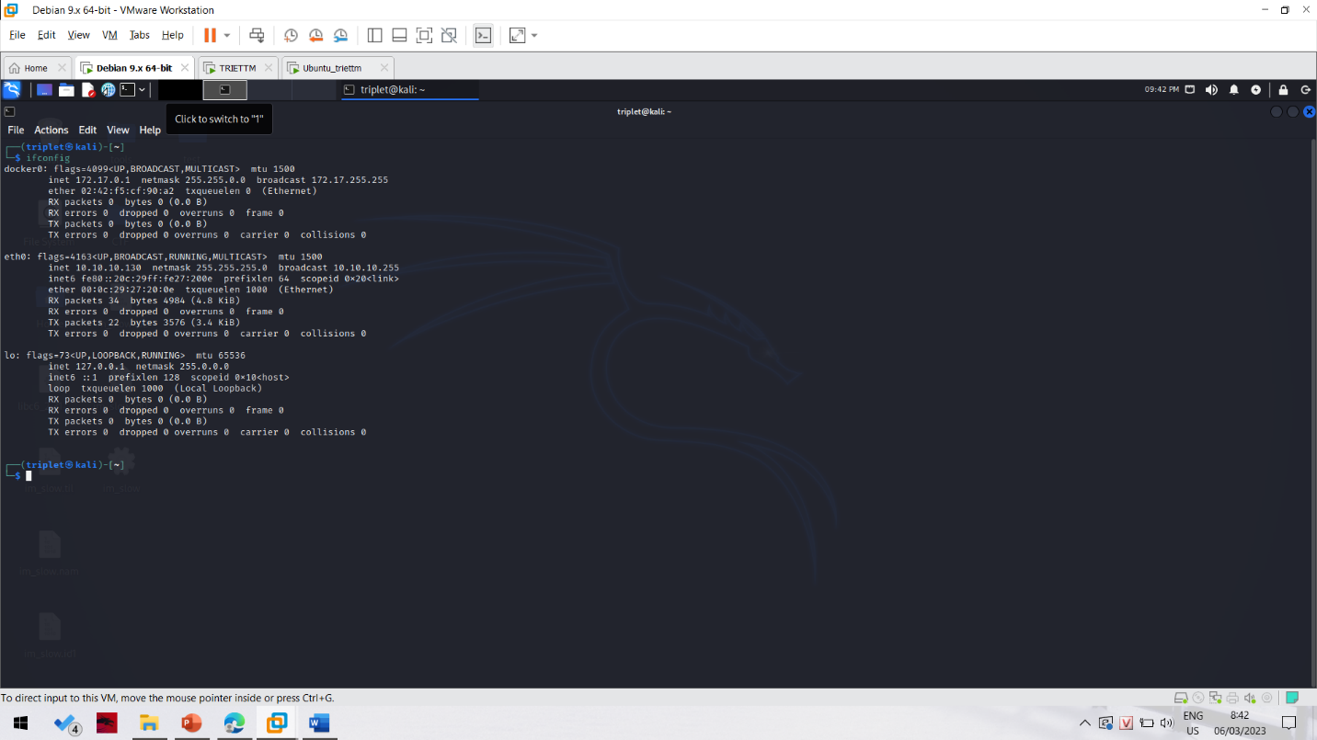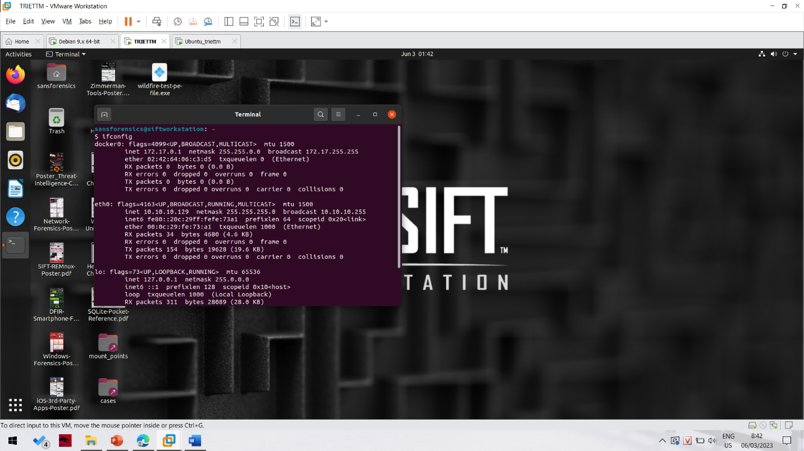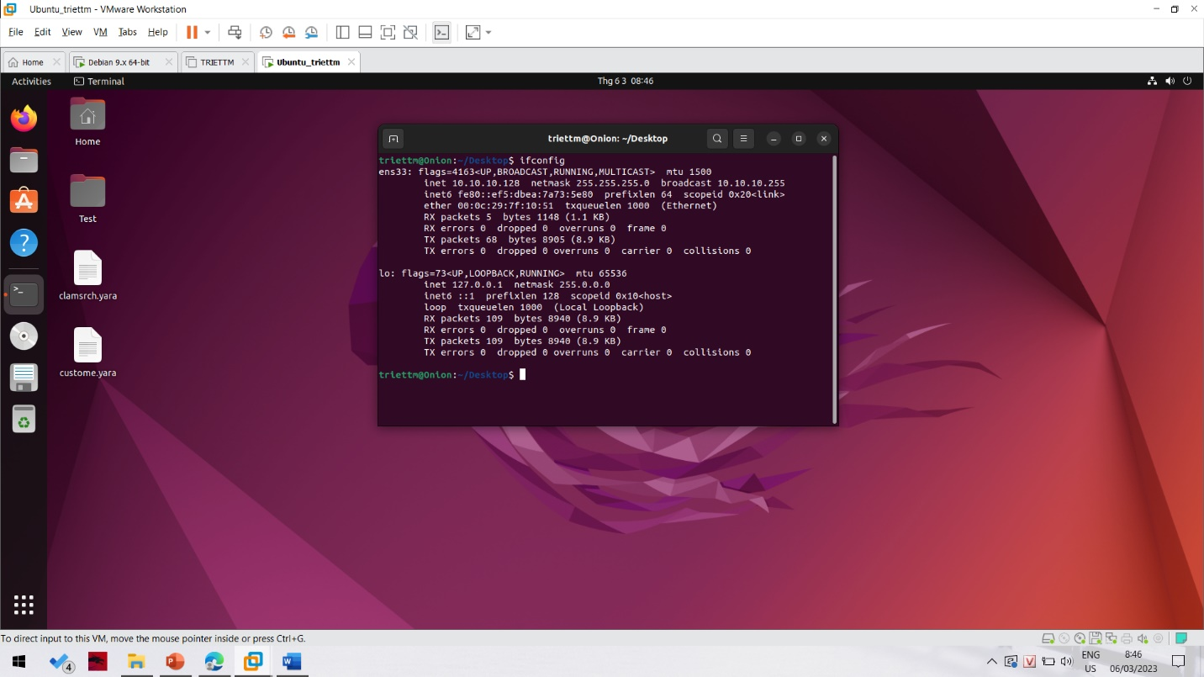

Ở đây ta có:

Máy kali: 10.10.10.130

Máy sansift: 10.10.10.129

Máy ubuntu: 10.10.10.128

Sau đó ta tiến hành cài đặt wireshark và tshark trên máy ảo kali.

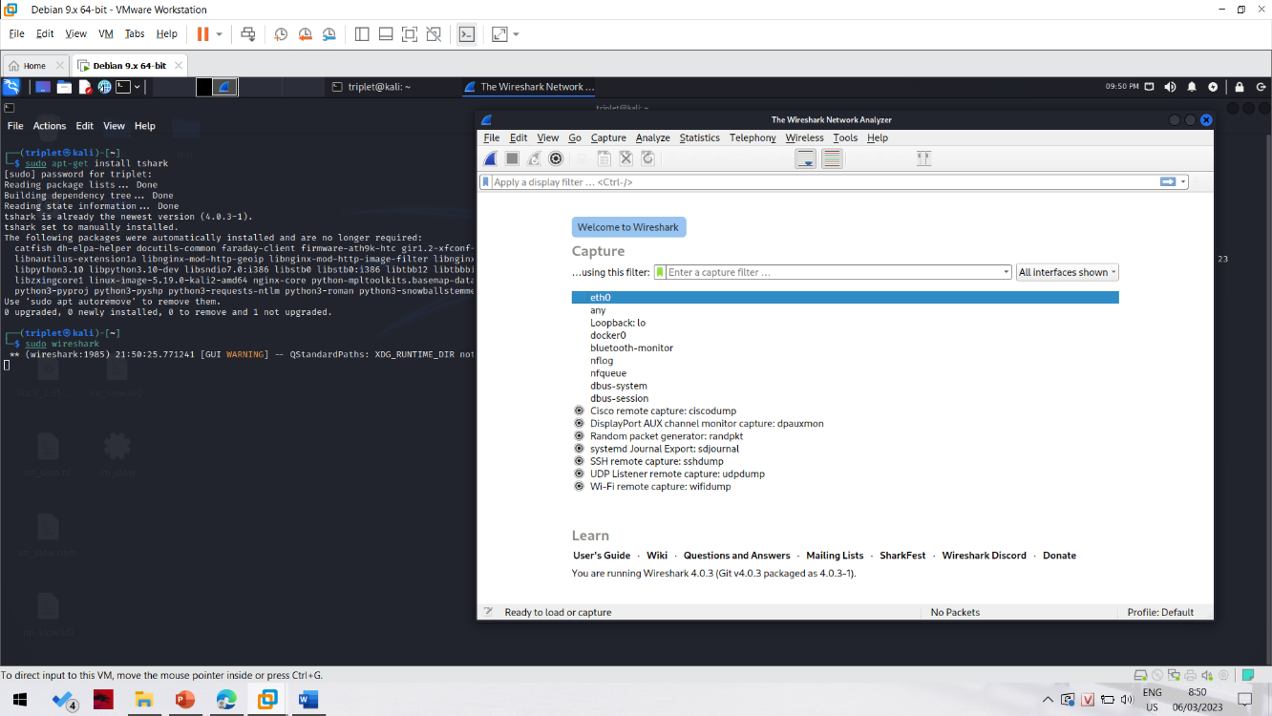

Bây giờ ta có thể test thử coi wireshark có bắt được các gói tin icmp chưa.

Tiến hành bắt gói tin trên card mạng eth0 với filter ICMP.

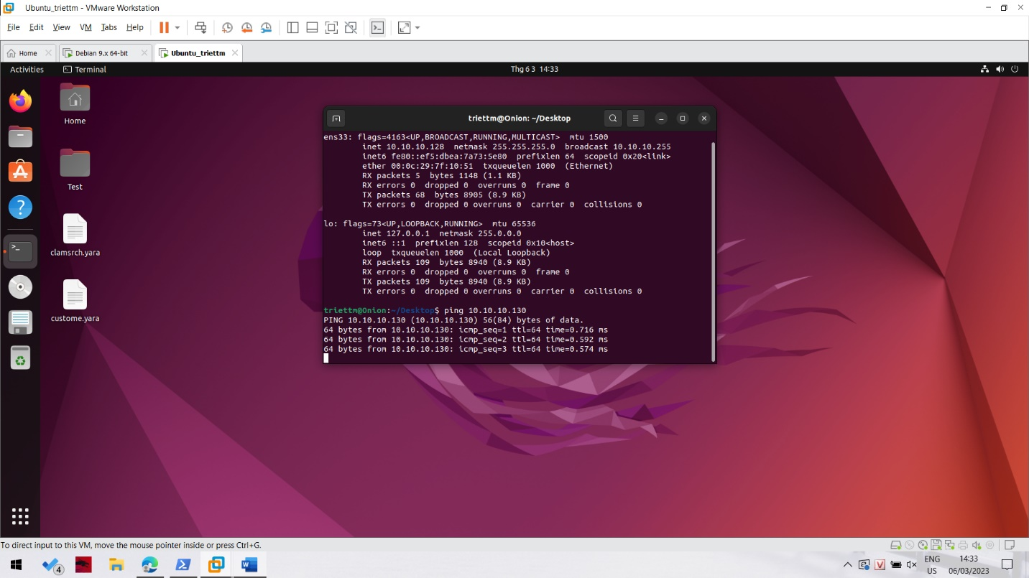Bến máy ubuntu đã ping thành công qua máy kali.

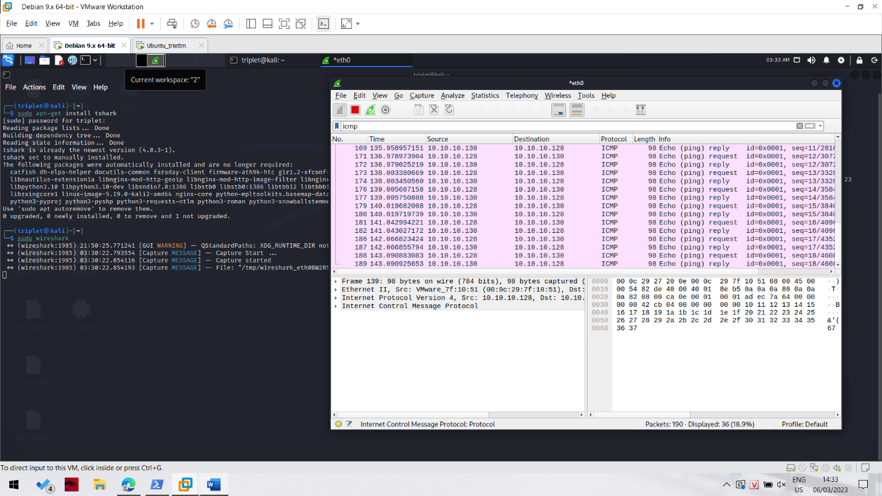Tương tự bên máy kali cũng đã nhận được các gói tin này.

Không có cách nào đơn giản để biết liệu có lây nhiễm phần mềm độc hại, bằng cách xem các tệp chụp, như có rất nhiều loại phần mềm độc hại khác nhau và tất cả họ đều cư xử khác nhau.

Có một số chỉ số, như rất nhiều kết nối hoặc rất nhiều lưu lượng truy cập từ một khách hàng (Thống kê -> Cuộc trò chuyện), truy vấn DNS "lạ", v.v.

Theo bài lab bây giờ ta sẽ cài đặt inetsim.

Install:

apt-get install libnet-server-perl

apt-get install libnet-dns-perl

apt-get install libipc-shareable-perl

apt-get install libdigest-sha-perl

apt-get install libio-socket-ssl-perl

apt-get install iptables-dev

Dowload the INetSim from here http://www.inetsim.org/debian/binary/inetsim_1.2.4-1_all.deb

Install it by running the following command:

dpkg -i inetsim_1.2.4-1_all.deb

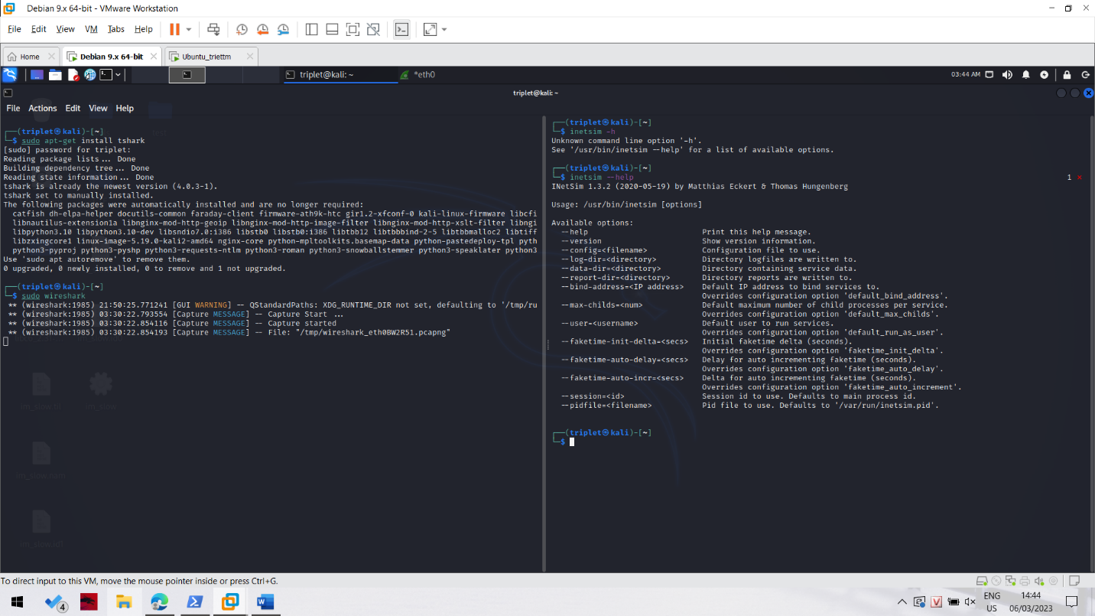

Ta đã cài đặt thành công inetsim.

Bây giờ ta sẽ tiến hành config file inetsim.conf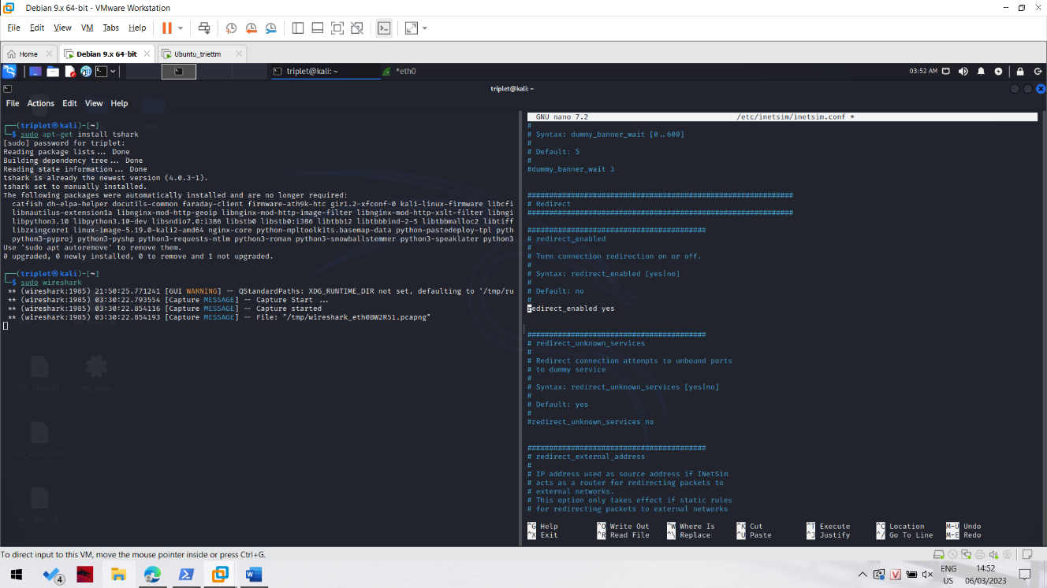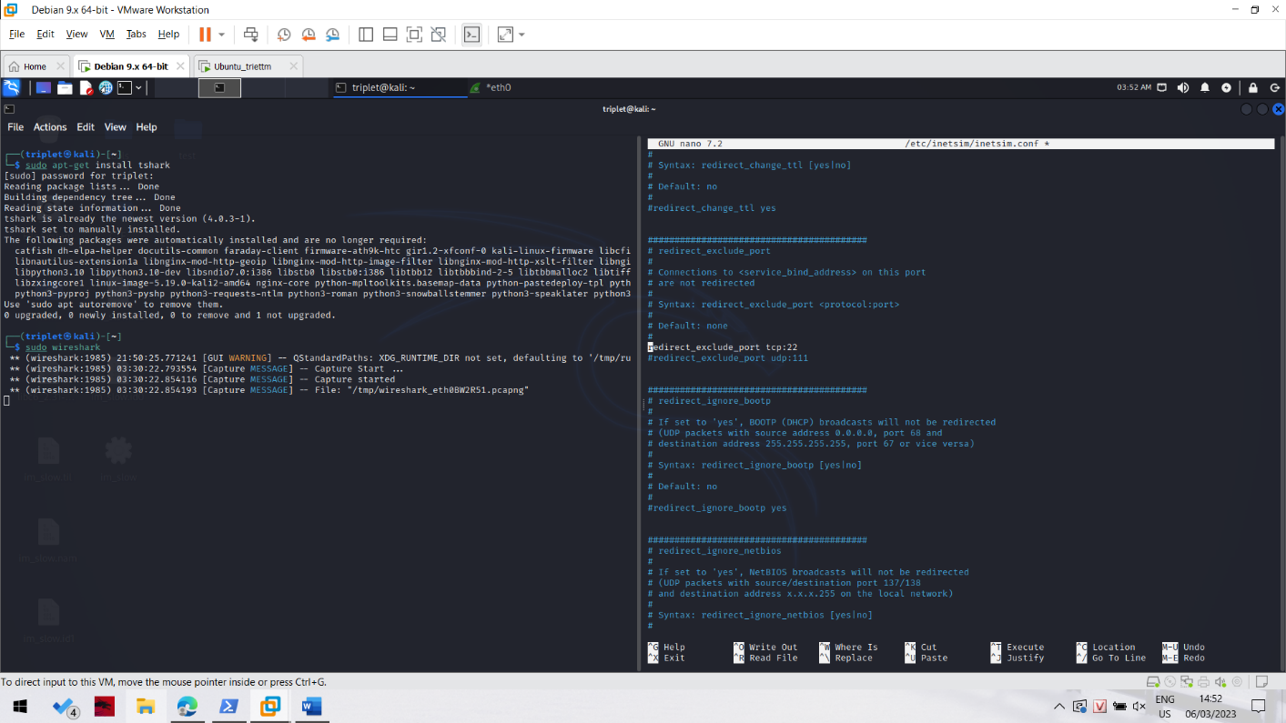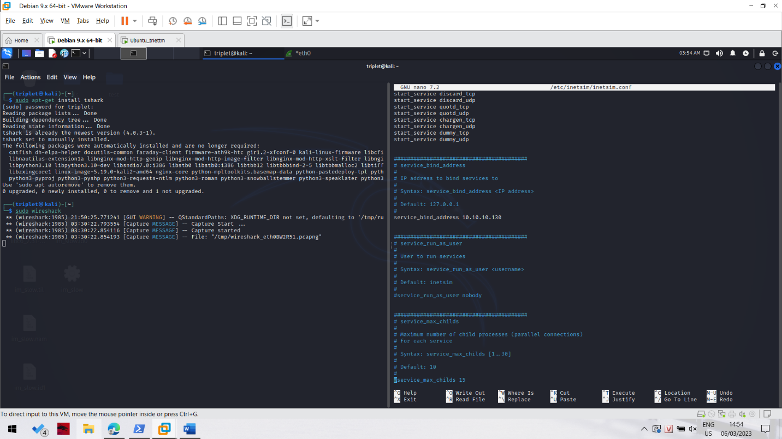

Ta đổi ba giá trị:

* service_bind_address your IP ADDRESS
* redirect_enabled yes
* redirect_exclude_port tcp:22

Vậy là ta đã cài đặt thành công inetsim.

Bây giờ ta sẽ tiến hành cài đặt burp suite.

Một số công dụng của burp suite có thể kể đến như sau

* Intercept browser traffic using man-in-the-middle proxy
* Automate custom attacks using Burp Intruder
* Clear and detailed presentation of vulnerabilities

Burpsuite đã được cài đặt sẵn trên máy tính kali nên em sẽ không cài lại nữa, mặt khác trên burpsuite ở phần proxy có hỗ trợ built-in browser luôn nên ta có thể xài thẳng nó mà không cần cài thêm certificate cho browser của chúng ta.

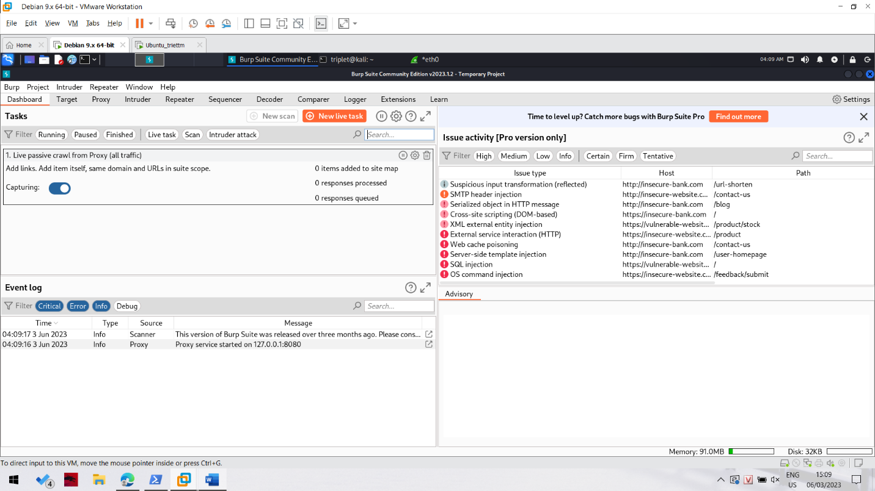

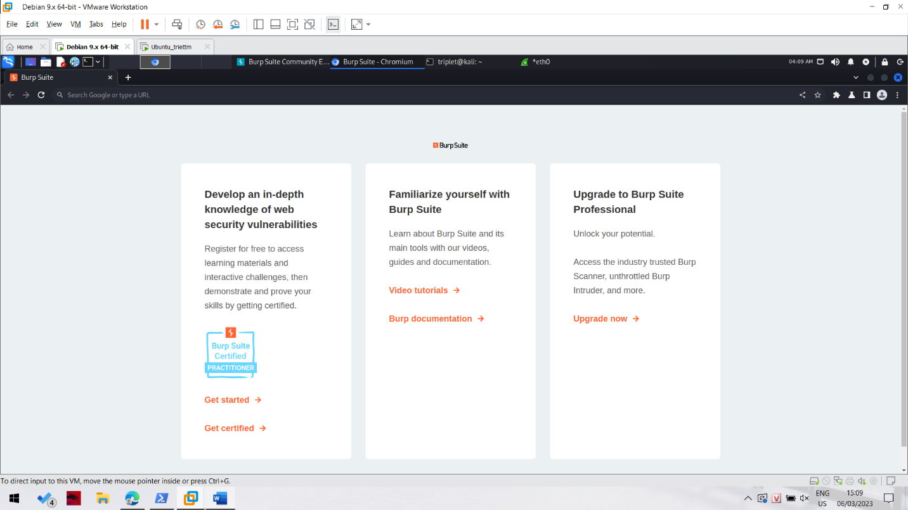

**Bây giờ ta sẽ tiến hành cài đặt deep freeze trên máy ảo windows10.**

Deep Freeze là một công cụ phần mềm được sử dụng để bảo vệ và quản lý máy tính. Nó được phát triển bởi công ty Faronics và được sử dụng rộng rãi trong môi trường doanh nghiệp, trường học và thư viện.

Deep Freeze hoạt động bằng cách đóng băng (freeze) ổ đĩa của máy tính, tức là tất cả các thay đổi hoặc sửa đổi được thực hiện trên hệ thống sẽ bị xóa khi máy tính khởi động lại. Khi máy tính được khởi động lại, hệ thống sẽ trở về trạng thái ban đầu (trạng thái đóng băng) mà không có bất kỳ thay đổi nào được lưu lại.

Công cụ này hữu ích trong việc bảo vệ máy tính khỏi các lỗi hệ thống, virus, phần mềm độc hại hoặc sự can thiệp không đúng từ người dùng. Nó cũng giúp duy trì sự ổn định và hiệu suất của máy tính bằng cách loại bỏ các thay đổi không mong muốn và giữ cho hệ thống luôn trong trạng thái gốc.

Deep Freeze cũng cung cấp các công cụ quản lý mạnh mẽ để tùy chỉnh và kiểm soát quá trình đóng băng và bảo trì hệ thống. Nó cho phép quản trị viên cài đặt lịch trình đóng băng tự động, tạo ra các phân vùng không đóng băng cho lưu trữ dữ liệu và cung cấp các tùy chọn quản lý từ xa.

Tóm lại, Deep Freeze là một công cụ quản lý hệ thống mạnh mẽ và bảo vệ máy tính bằng cách đóng băng hệ thống và đảm bảo sự ổn định và an ninh của nó.

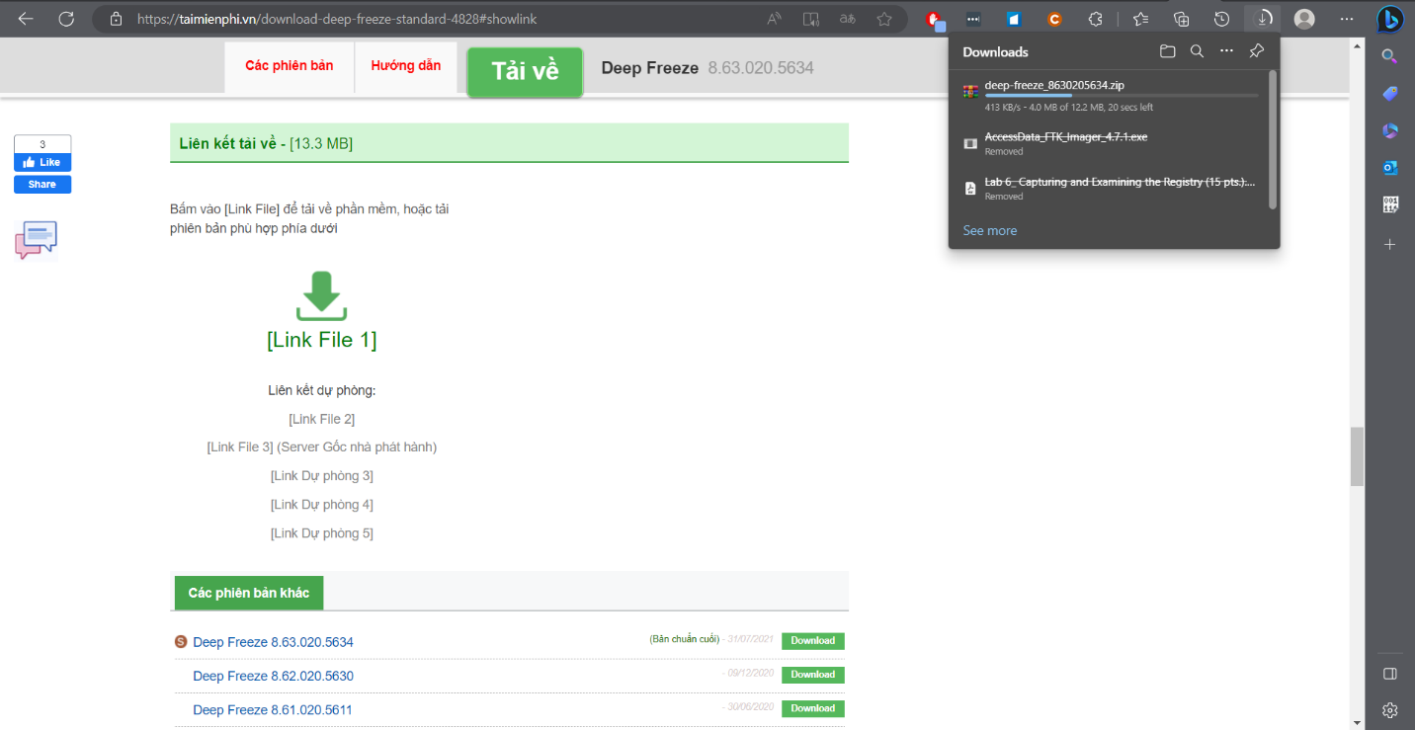

Ta lên mạng google tra công cụ deep freeze tải về rồi copy bỏ vào máy ảo windows10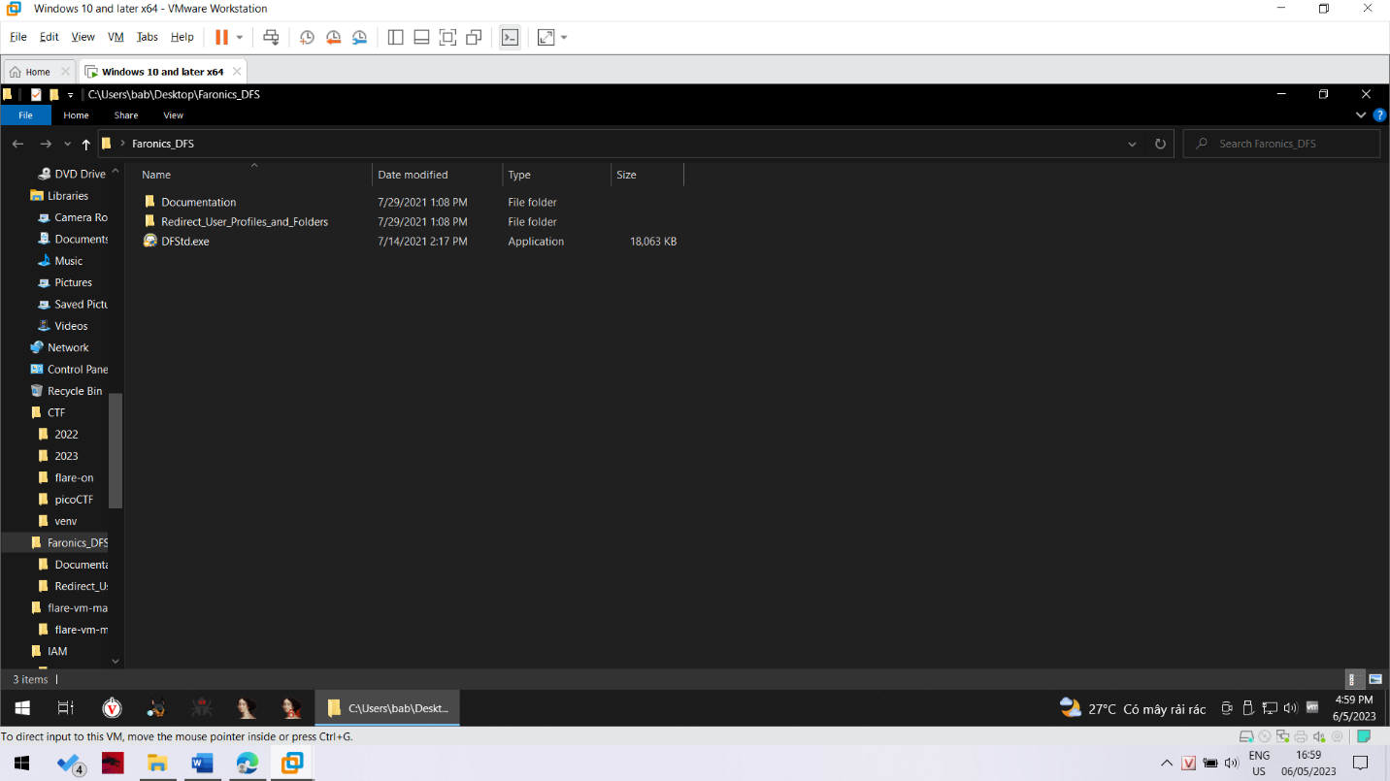

Bây giờ chúng ta sẽ tiến hành các bước cài đặt Deep Freeze

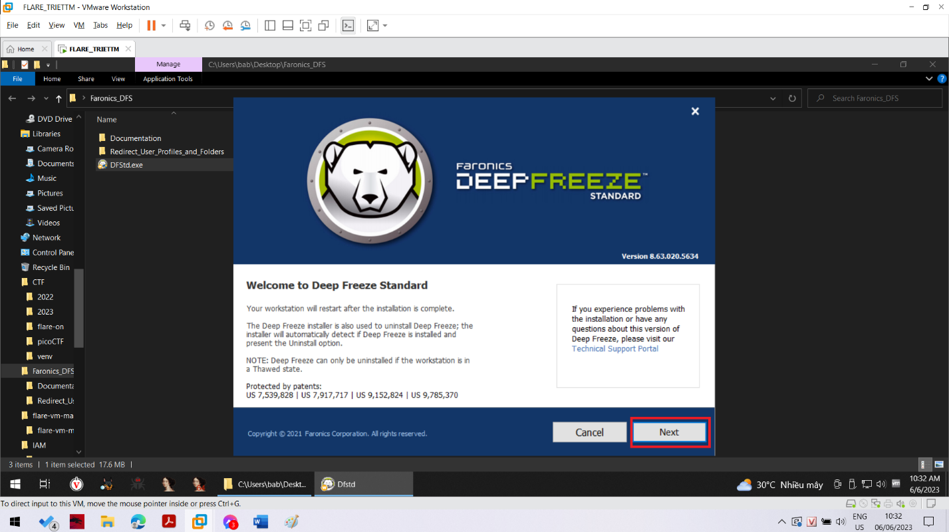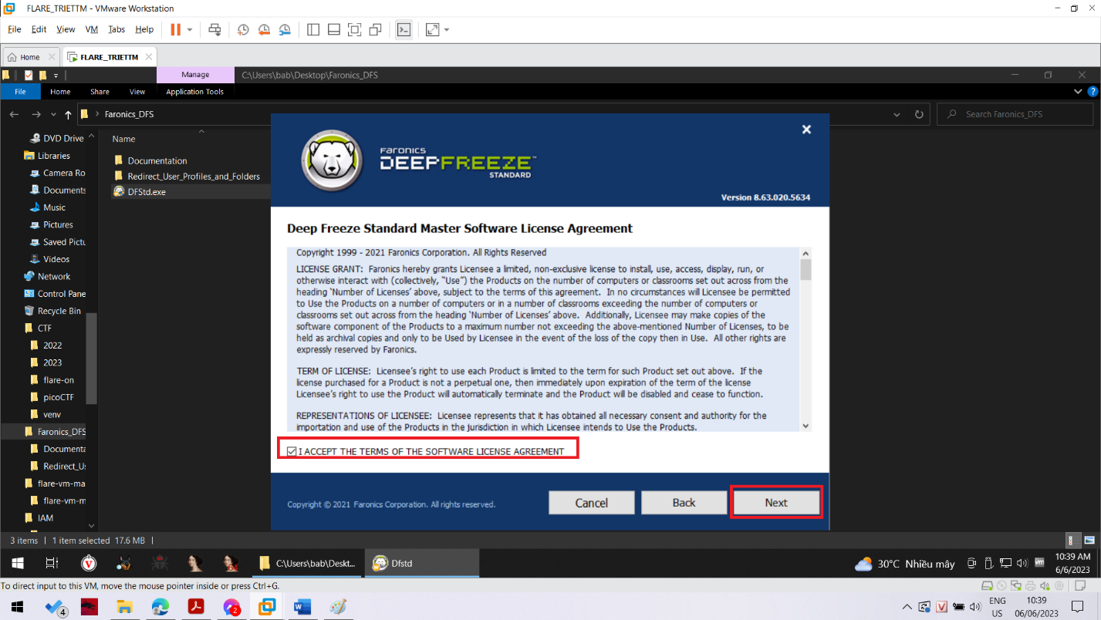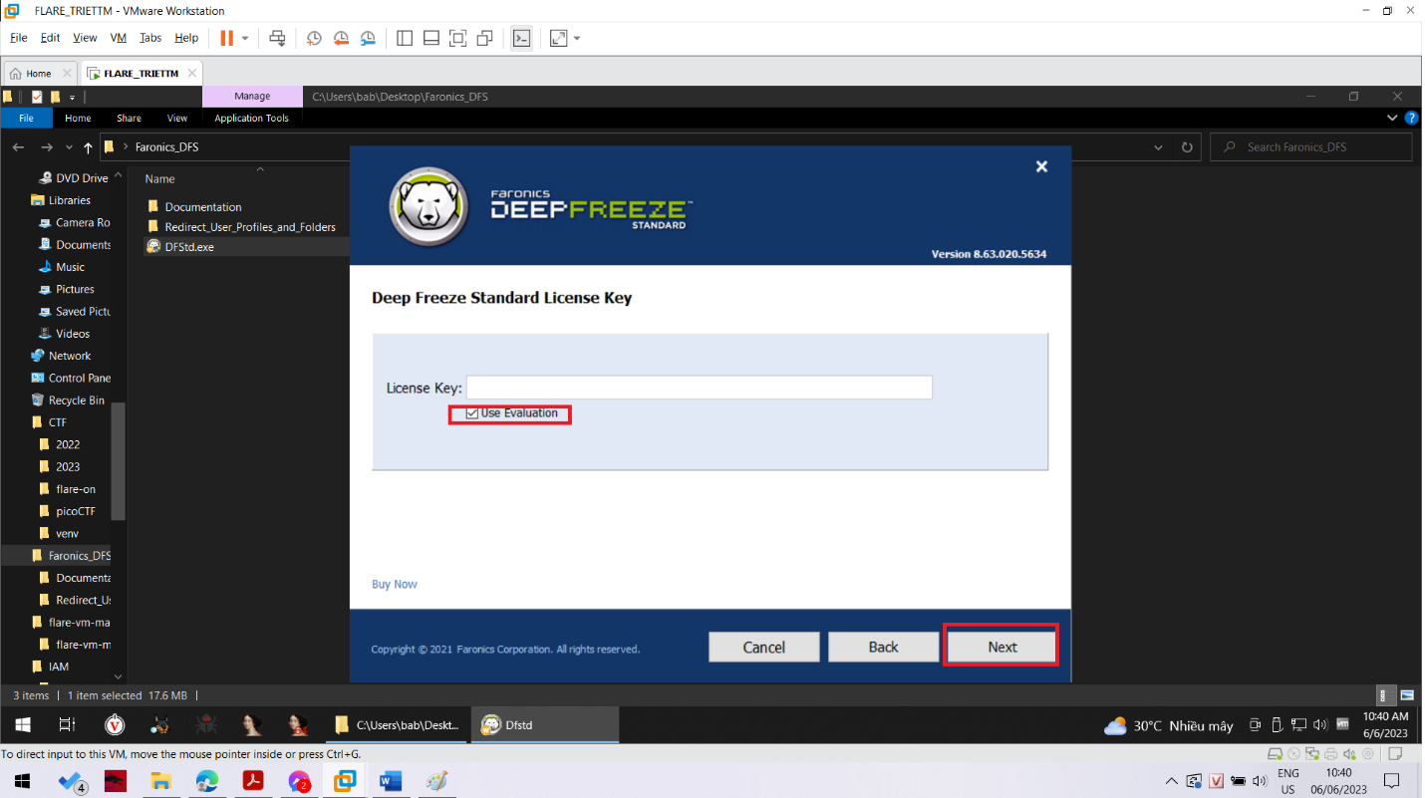

Tại đây ko có license key thì ta sẽ được dùng thử deep freeze miễn phí 30 ngày.

Đến đây ta sẽ xem các status của ổ cứng. Ở Deep Freeze có hai loại

1/ Frozen: trạng thái đóng băng ổ đĩa, ở trạng thái này Deep Freeze sẽ lựa chọn đóng băng trạng thái của ổ đĩa tại thời điểm kích hoạt, nên mọi hoạt động ghi đè lên ổ đĩa như viết sửa xóa sau đó khi ta reboot lại máy sẽ mất hết và khôi phục lại trạng thái tại thời điểm mà nó bị đóng băng.

2/ Thawed: trạng thái rã đông alf trạng thái bình thường của ổ đĩa. Trang thái này chả có gì đặc biệt mọi hoạt động trên ổ đĩa đều như bình thường.

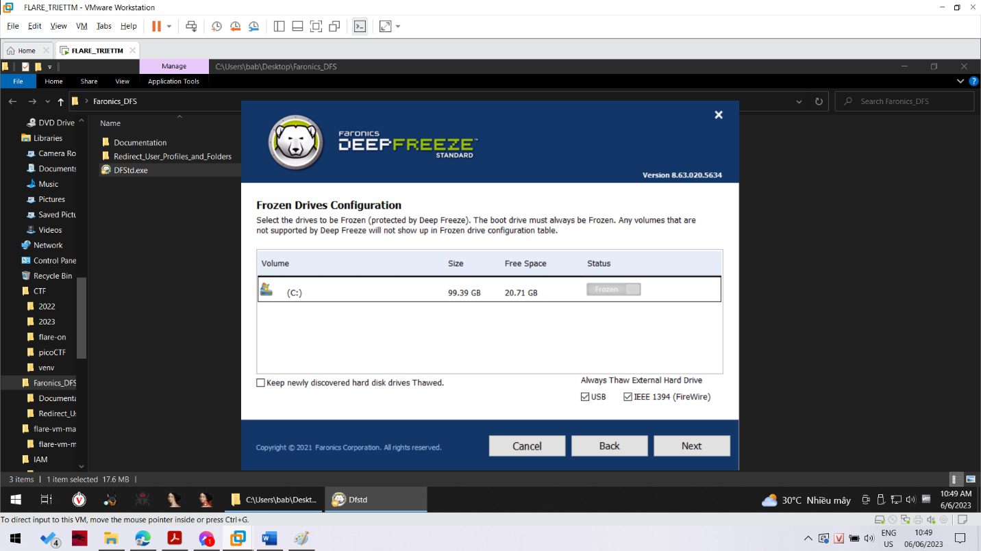

Ta sẽ để mọi thứ mặc định rồi bấm Next.

Giữ ổ cứng mới được phát hiện ở trạng thái "Thawed" - chọn tùy chọn này nếu bạn muốn giữ các ổ cứng mới được phát hiện ở trạng thái "Thawed". Những thay đổi được thực hiện trên các ổ cứng mới được phát hiện sẽ được giữ lại.

Luôn giữ các ổ cứng ngoại vi ở trạng thái "Thawed" - tùy chọn này có hai hộp kiểm, USB và IEEE 1394 (FireWire), và cả hai hộp kiểm đều được chọn mặc định. Điều này đảm bảo rằng các ổ cứng USB hoặc IEEE 1394 (FireWire) luôn ở trạng thái "Thawed". Nếu các hộp kiểm của ổ cứng USB và/hoặc IEEE 1394 (FireWire) được bỏ chọn, ổ đĩa sẽ bị "Frozen" hoặc "Thawed" tùy theo chữ cái mà mỗi ổ đĩa gắn vào trên màn hình "Các ổ đĩa bị đông đá". Các ổ đĩa mạng và ổ đĩa removable media (đĩa mềm, USB, CD-RW, v.v.) không bị ảnh hưởng bởi Deep Freeze và do đó không thể bị "Frozen".

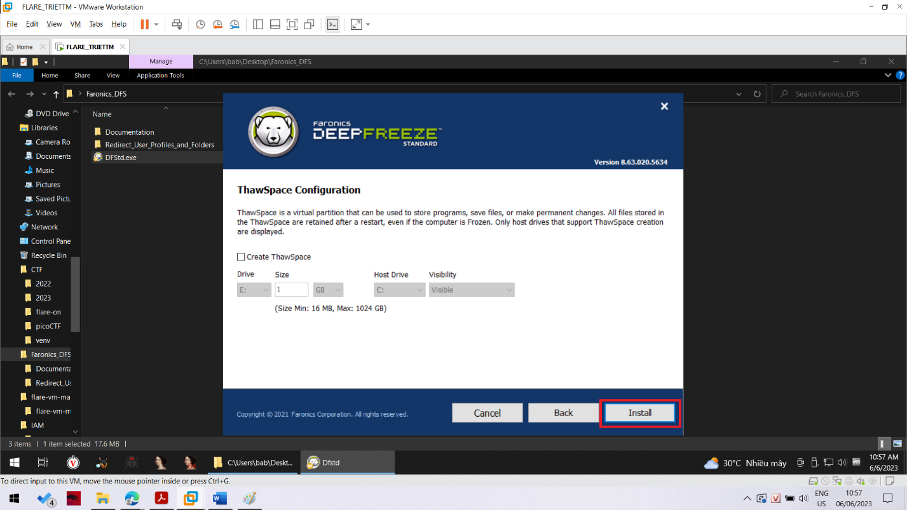

Ta bắt đầu cài đặt Deep Freeze

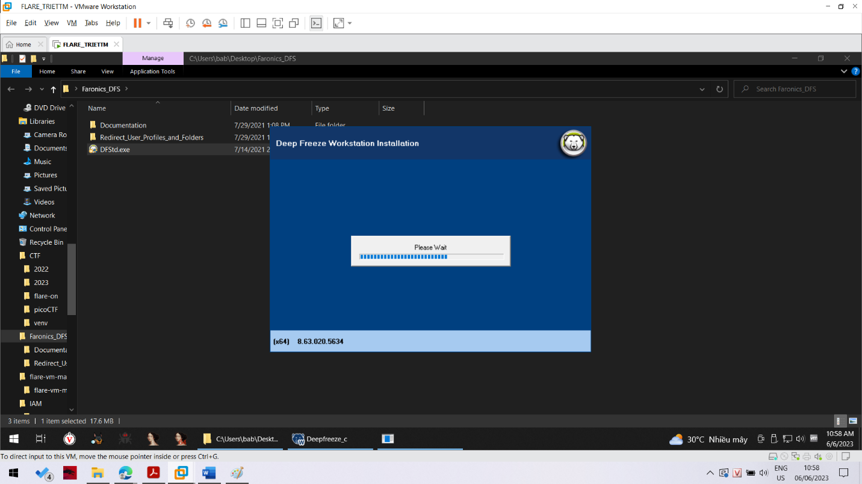

Trong cuối quá trình cài đặt Deep Freeze sẽ tự động khởi động lại chương trình của chúng ta.

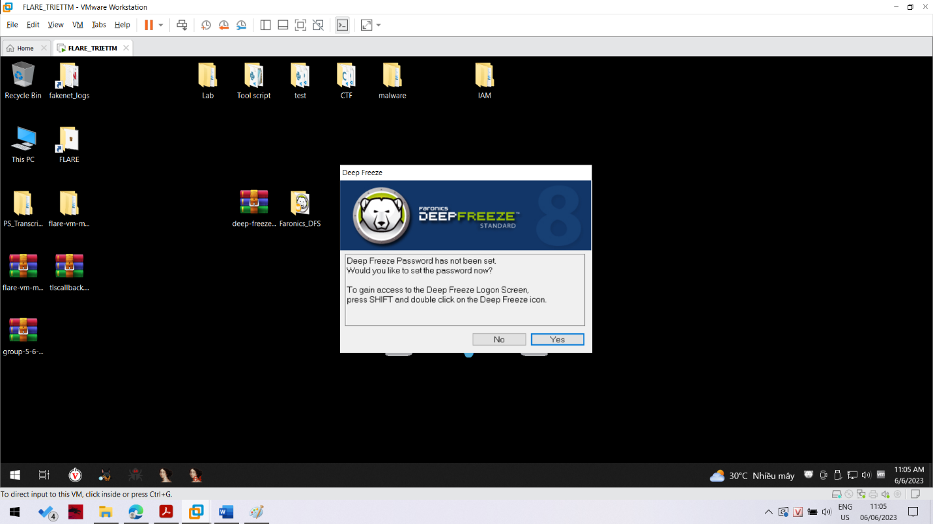

Vào lại máy Deep Freeze sẽ yêu cầu chúng ta nhập mật khẩu cho mỗi lần muốn vào cửa sổ điều khiển của nó. Bây giờ thì mình sẽ không đặt password.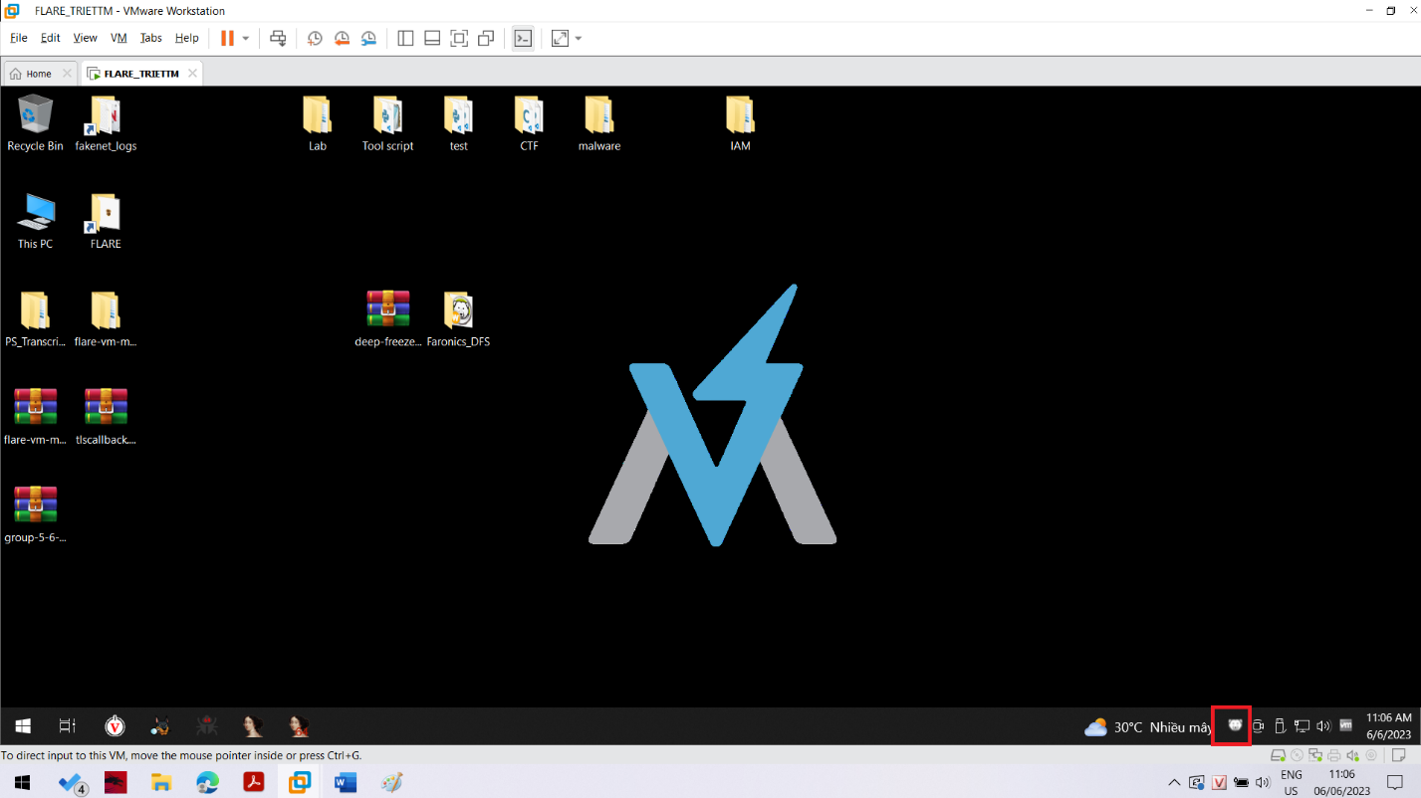

Nếu ta để ý thì sẽ thấy ở góc bến dưới có icon của Deep Freeze, đó là Deep Freeze system tray. Ta có thể mở nó bằng cách **giữ nút shift rồi double click vào icon này** hoặc nhấn tổ hợp phím **Ctrl + Alt + Shift + F6**. Màn hình ra sẽ như thế này

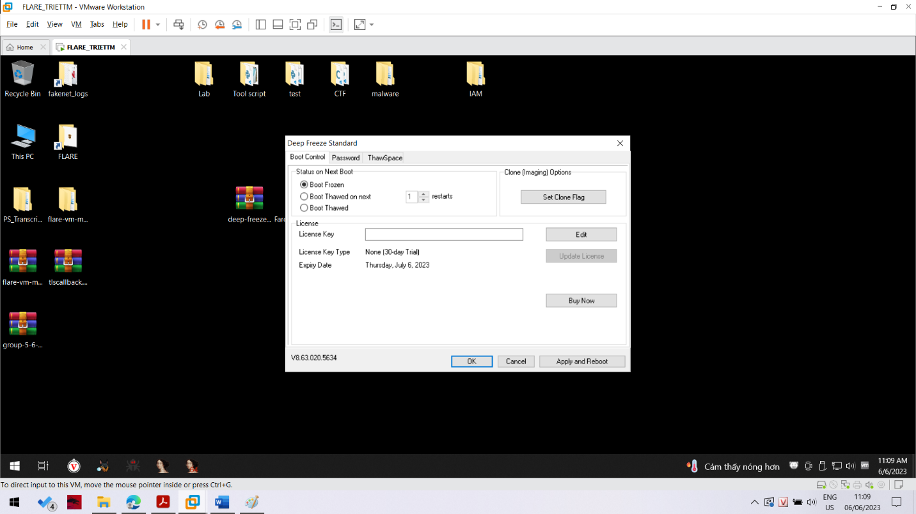

Ta chọn Boot Frozen rồi OK hoặc Apply and Reboot. Tới đây thì mọi hoạt động ghi đè lên ổ cứng như thêm sửa xóa đều vô tác dụng. Khi ta reboot alij máy, mọi thứ sẽ quay lại trạng thái đóng băng kể từ đây. Nếu muốn bỏ chế độ đóng băng ta quay lại màn hình này rồi chọn Boot Thawed là được. Bây giờ em sẽ chạy một con malware để thử chức năng đóng băng của Deep Freeze.

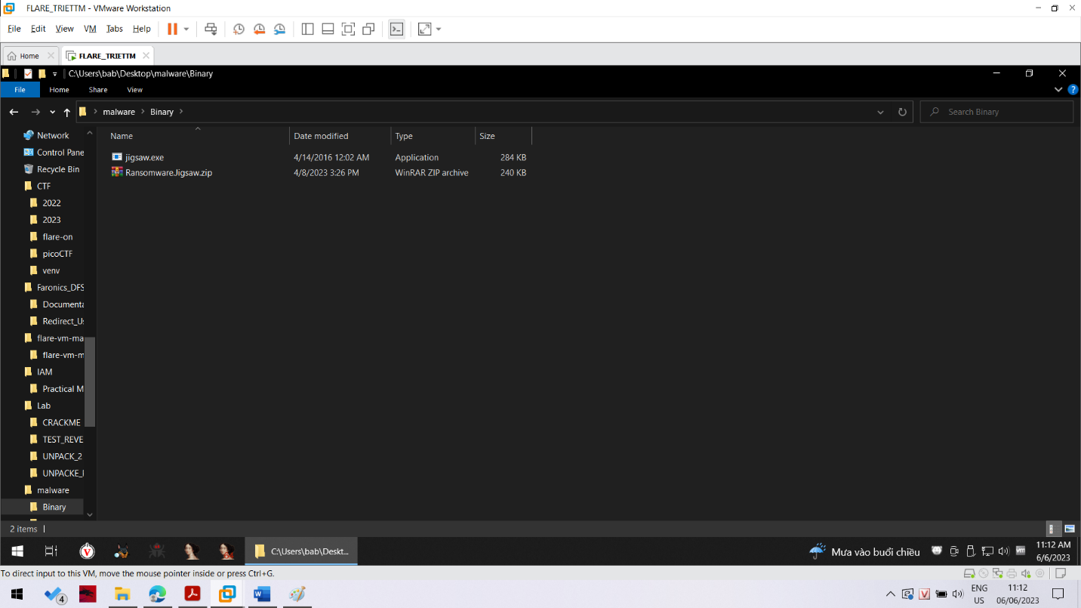

Con malware em sắp chạy là jigsaw ransomeware. Và sau đây là một số hành vi của nó.

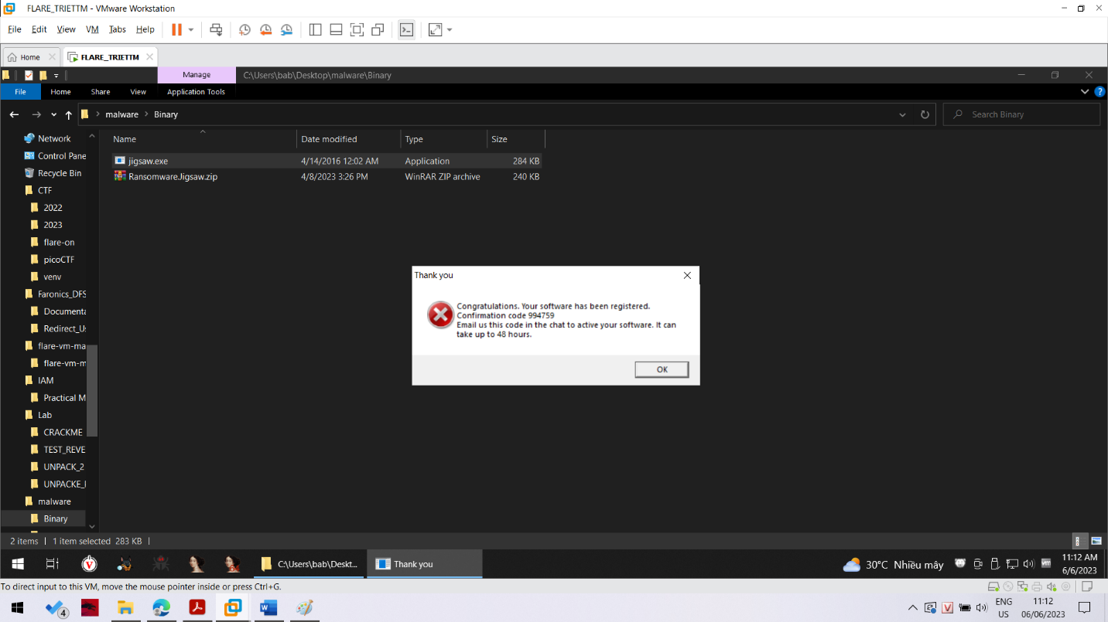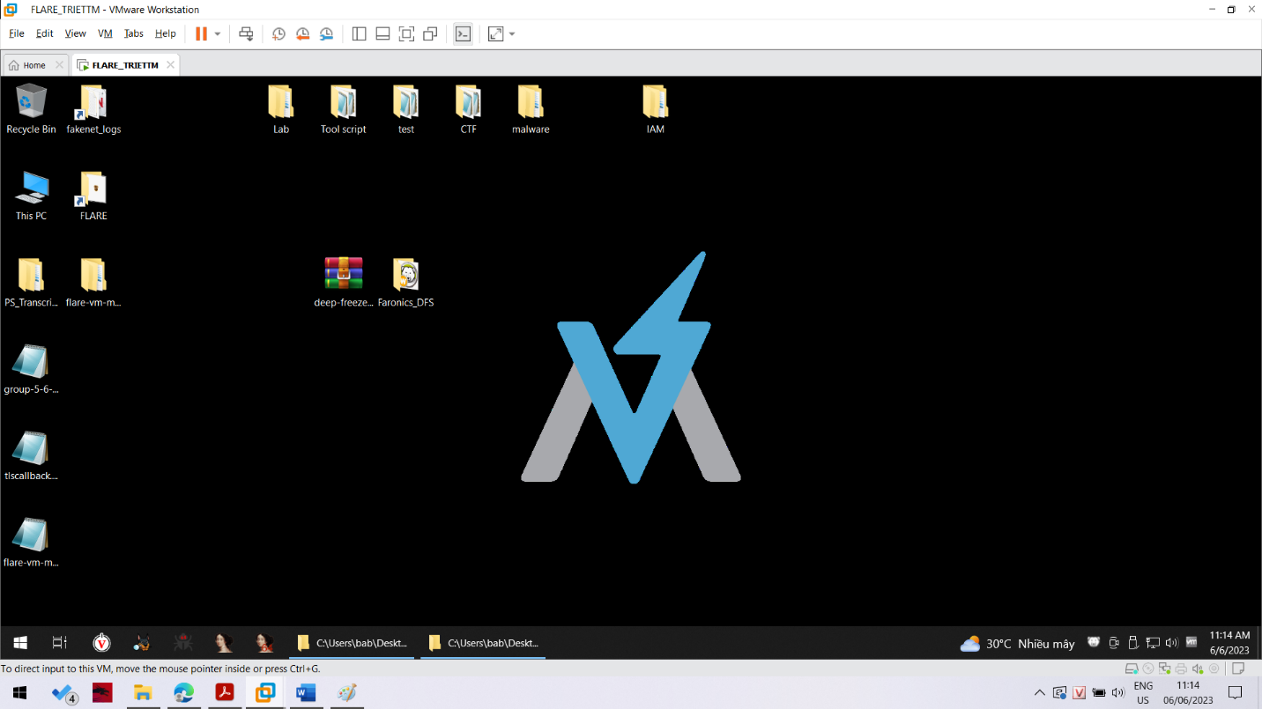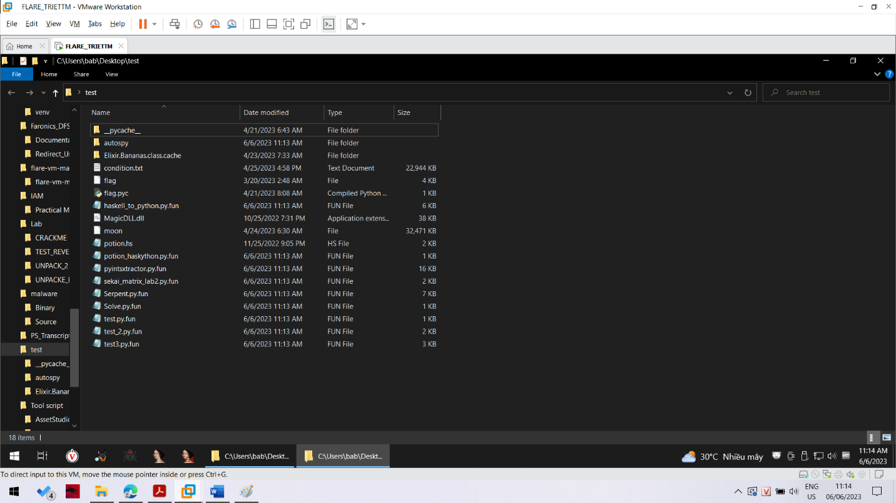

Đợi một xíu thì tất cả các file trên hệ thống đều bị mã hóa với thêm đuổi file .fun vào.

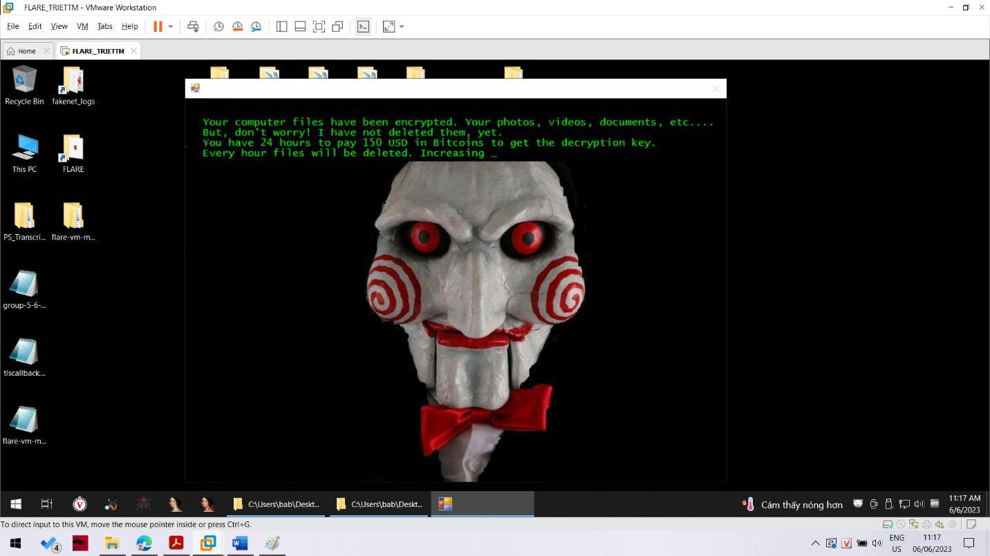

Một hồi xíu nữa màn hình ransome sẽ xuất hiện. Bây giờ em sẽ restart lại máy xem coi mọi thứ có quay lại như ban đầu hay không. 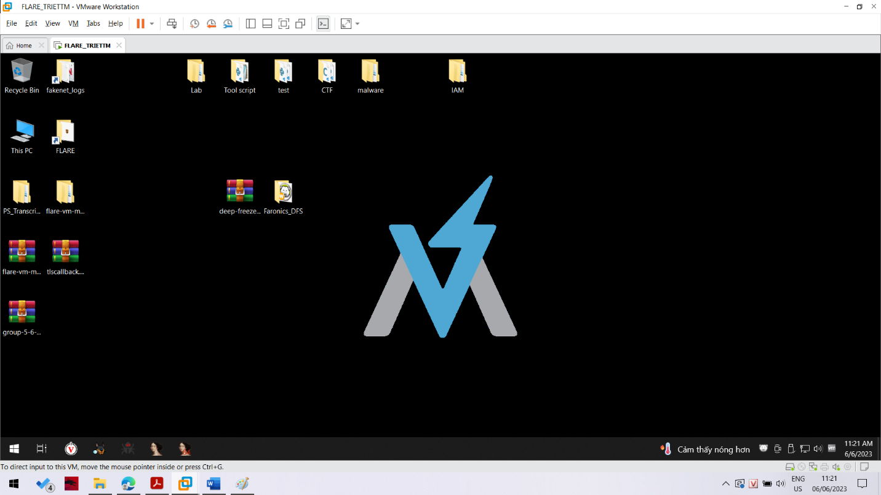

Mọi thứ đã quay về như bình thường như chưa có chuyện gì xảy ra. Vậy là ta đã cài đặt và chạy thành công deep freeze rồi !

Tuy nhiên trong trường hợp ta lỡ đóng băng ổ cứng mà lại quên mật khẩu vào màn hình control của deep freeze thì phải làm sao ? Tất nhiên ta phải tìm cách phá pass của deep freeze và phá bỏ đóng băng. Em lên amngj tra google thử và tìm được cách sử dụng một phần mềm ngước lại với deep freeze đó là **Undeepfreeze**

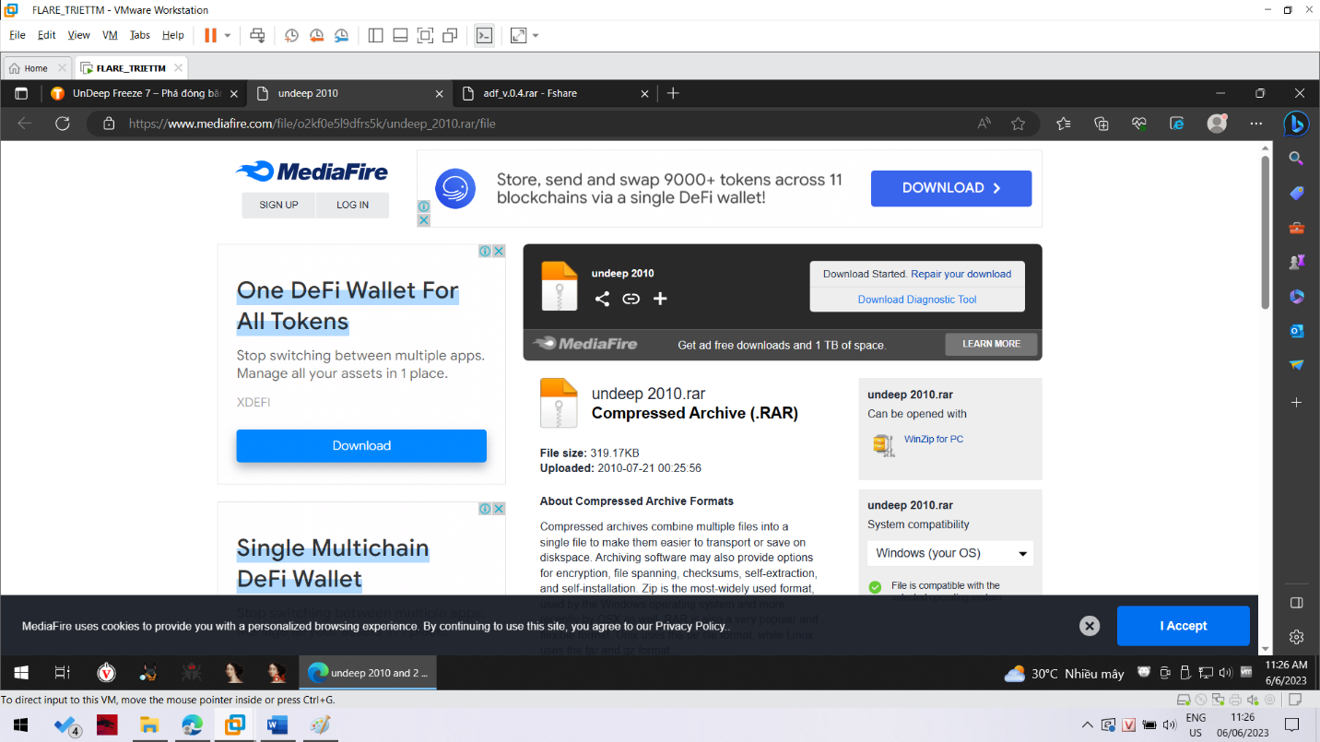

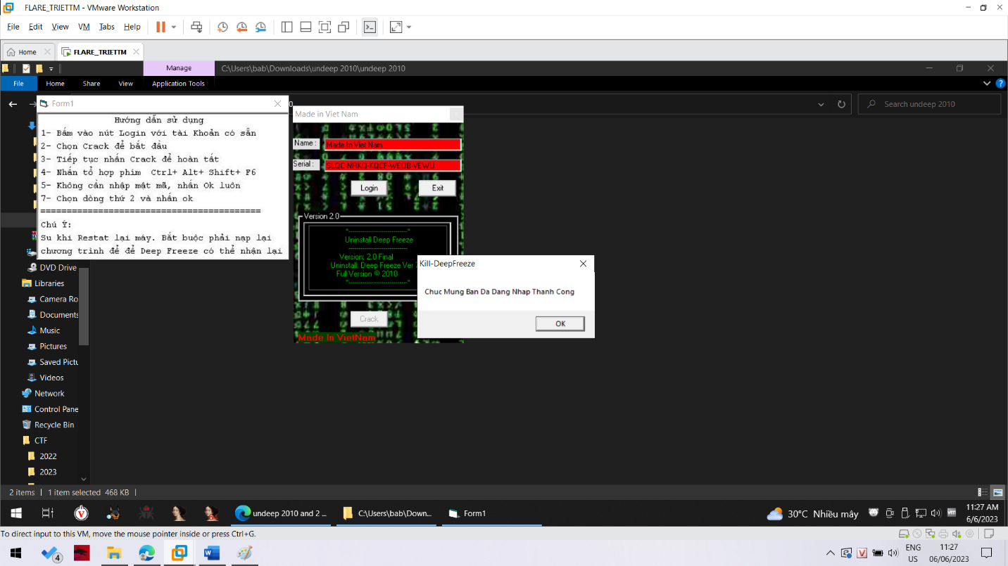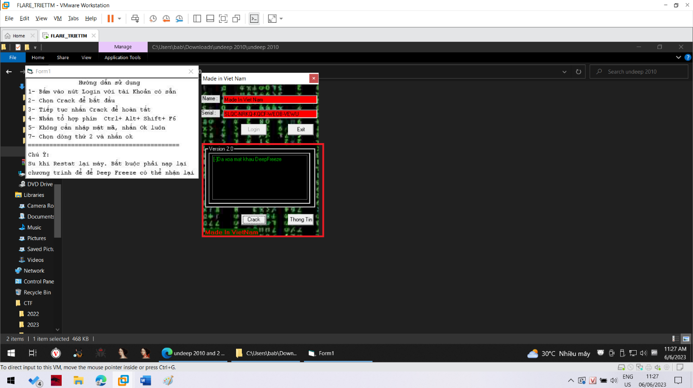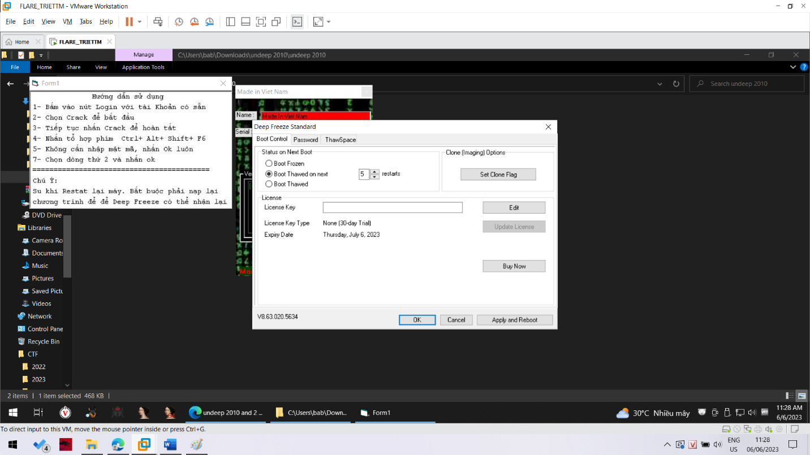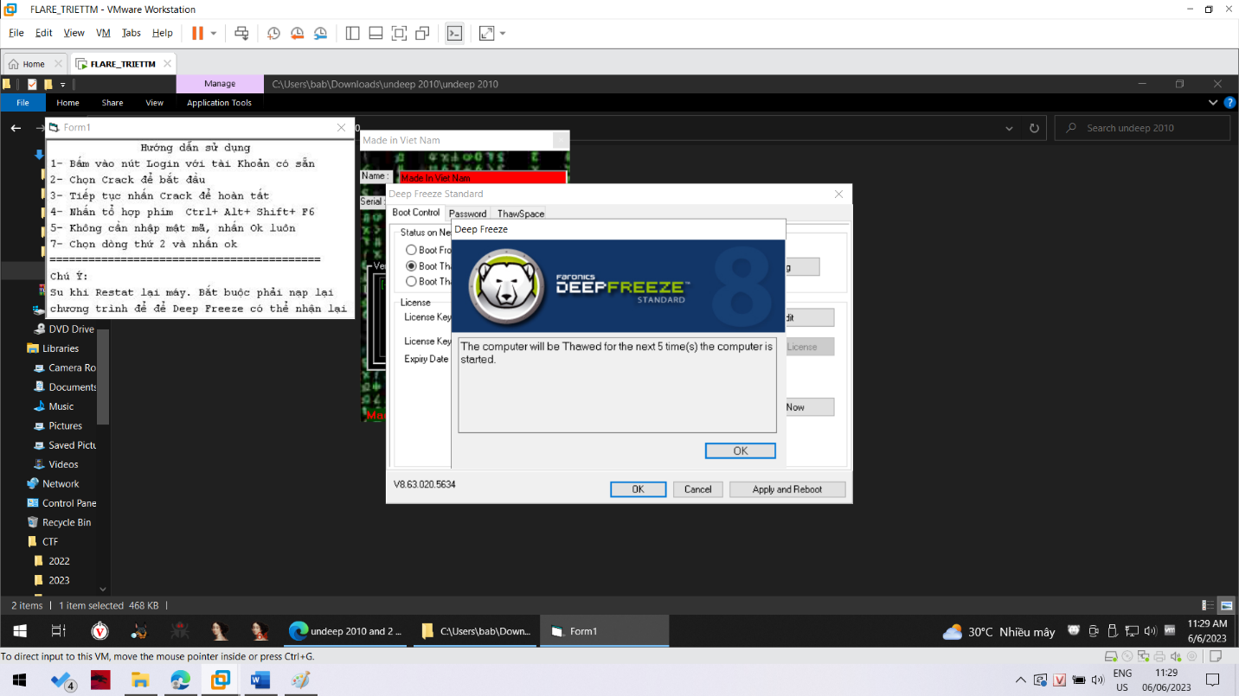

OK vậy là giờ ta đã giải đóng băng ổ cứng rồi. Trong trường hợp xa hơn nữa ta có thể uninstall deep freeze luôn cho chắc nếu không xài nữa.

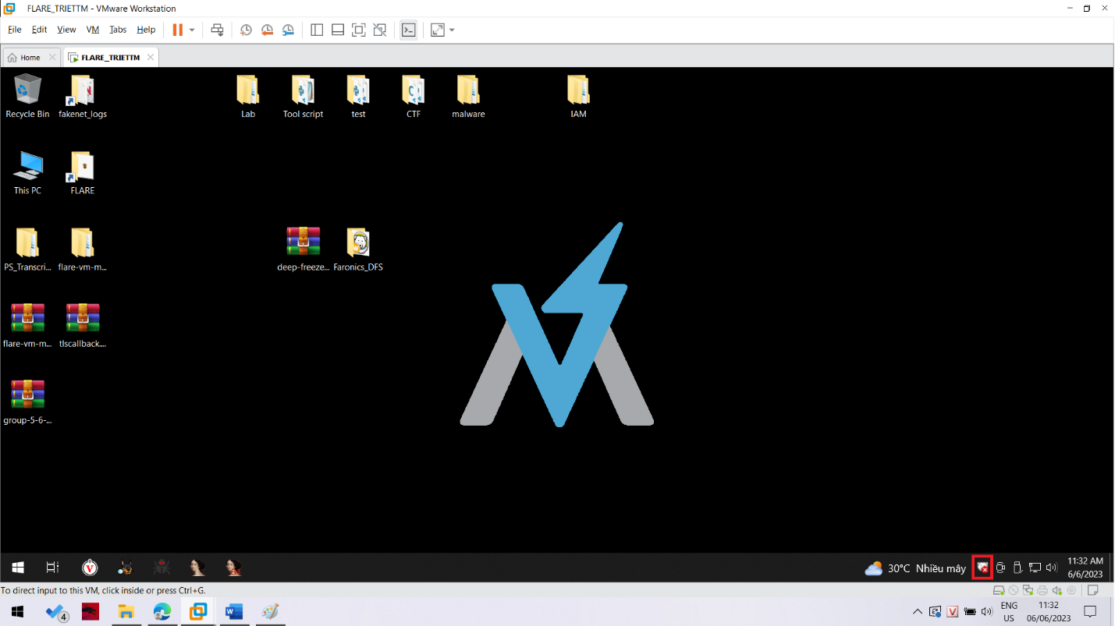

Trong trường hợp bị rã đông thì deep freeze sẽ có icon gạch chesoc on gấu như bên dưới.

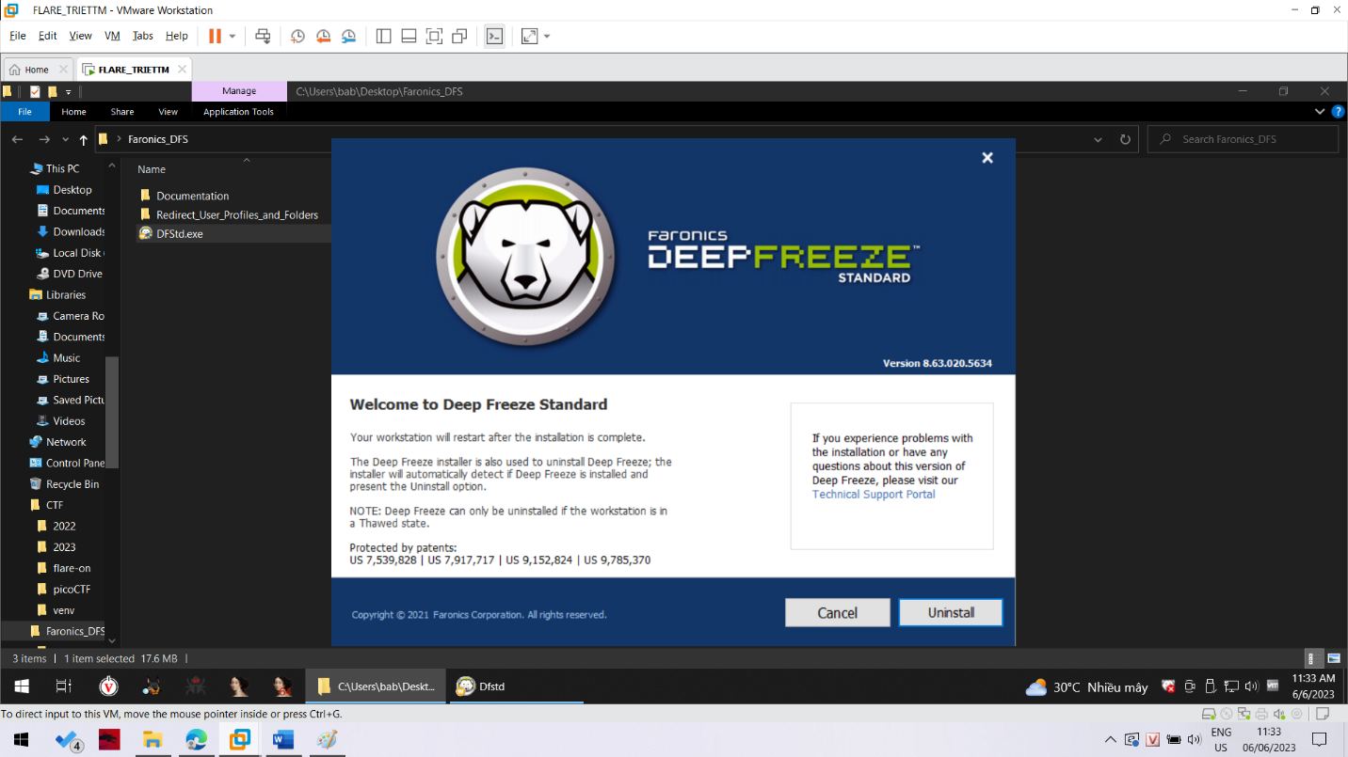

Quay lại chỗ mà chúng ta đã từng cài đặt deep freeze bấm lại trình setup rồi unsintall là xong.

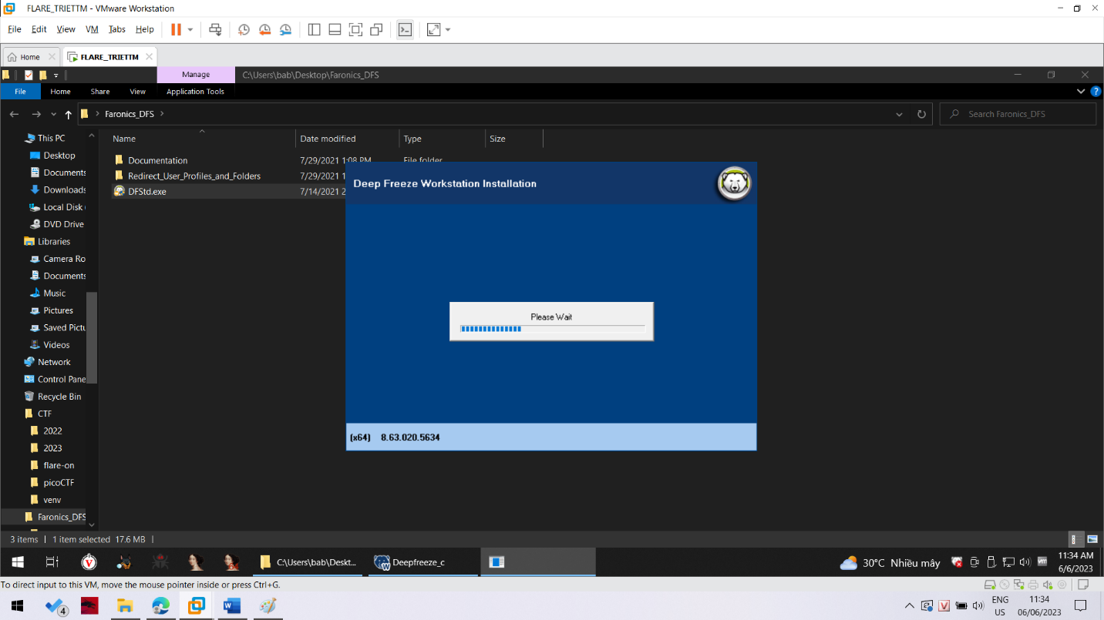

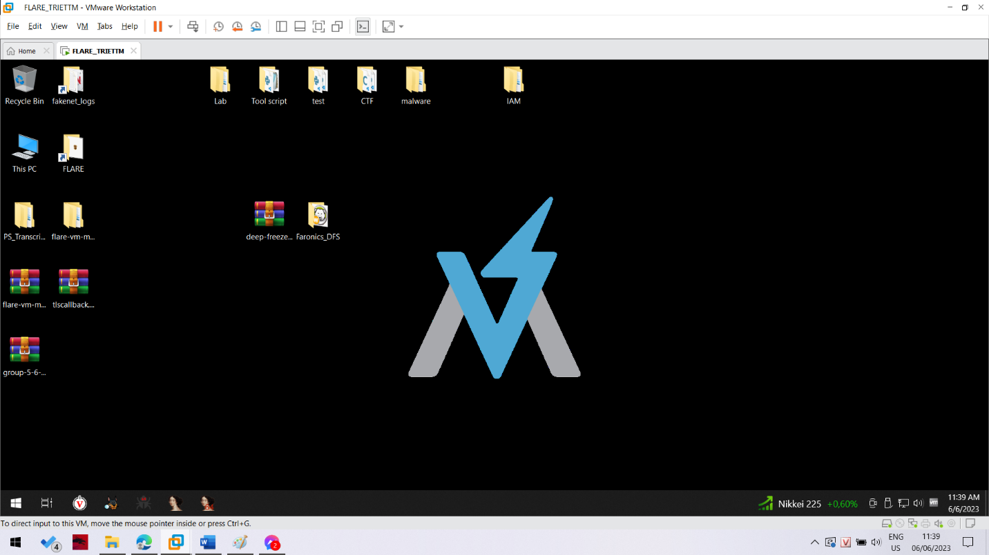

Sau khi restart lại máy thì deep freeze đã hoàn toàn bị loại bỏ ra khỏi máy của chúng ta rồi.

Vậy là ta đã hoàn thành xong bài lab hôm này về cài đặt deep freeze đồng thời tìm hiểu cách sử dụng của nó.